附件：

1.云融公馆位置示意图

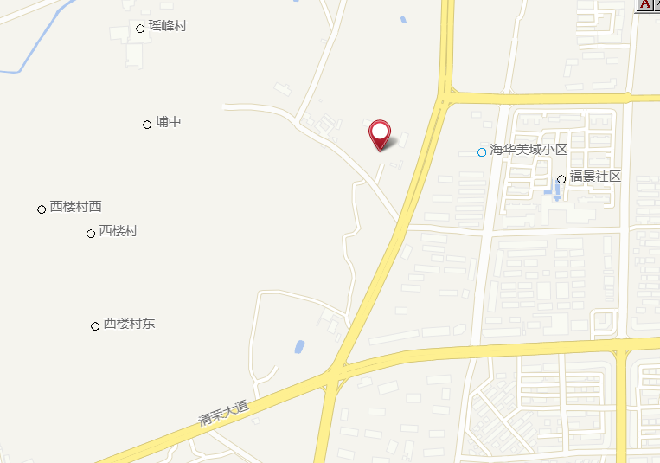

2.聚力商业中心位置示意图

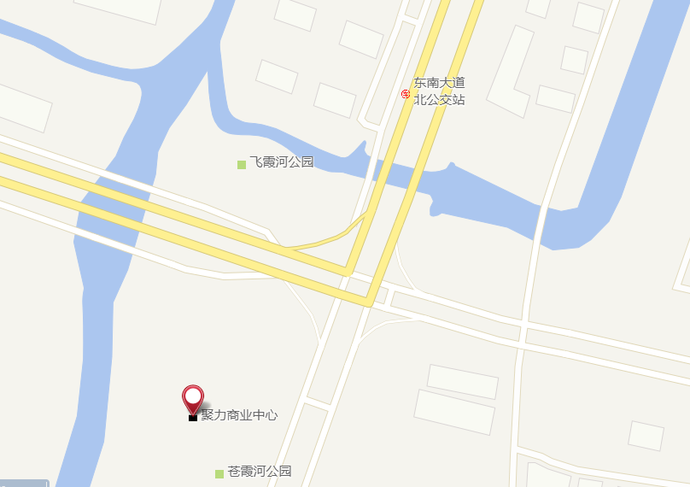

3.阆韵公馆位置示意图

